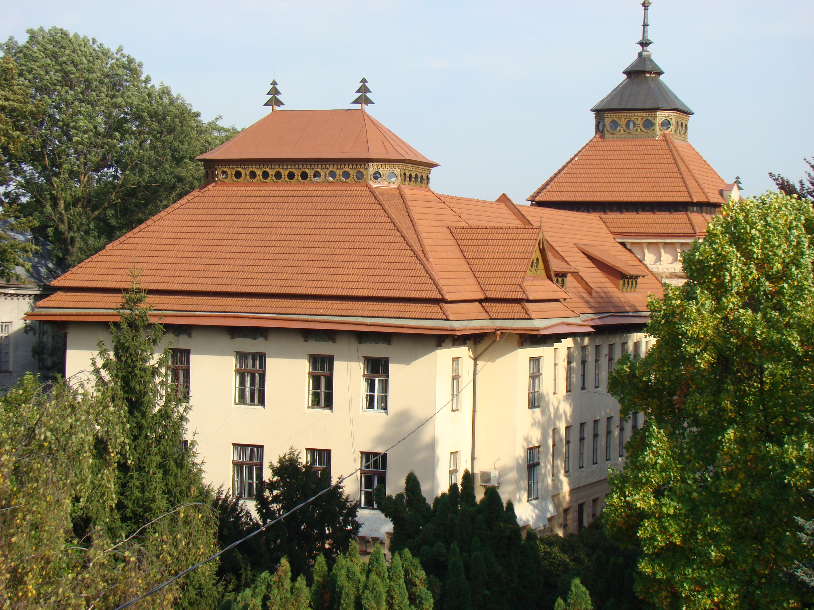 | МІНІСТЕРСТВО ОСВІТИ І НАУКИ  НАЦІОНАЛЬНИЙ ЛІСОТЕХНІЧНИЙ УНІВЕРСИТЕТ УКРАЇНИ

МЕТОДИЧНІ ВКАЗІВКИ ТА ЗАВДАННЯ
ДО ЛАБОРАТОРНОЇ РОБОТИ №3
З ДИСЦИПЛІНИ
„ВЕБ-ТЕХНОЛОГІЇ ТА ВЕБ-ДИЗАЙН”

для студентів напряму
„Комп’ютерні науки”

Львів 2017
Лабораторна робота № 3

ФОРМАТУВАННЯ КОНТЕНТУ ЗАСОБАМИ CSS. РОЗМІТКА ВЕБ- СТОРІНКИ ЗА ДОПОМОГОЮ БЛОЧНИХ ЕЛЕМЕНТІВ <DIV>.
1.1. Мета
Навчитися створювати гіпердокумент з використанням каскадних таблиць стилів (CSS) і виконувати розмітку веб-сторінок за допомогою блочних елементів <div>. Навчитися використовувати анімації з бібліотеки Animate.css. Закріпити знання та уміння з cтворення та форматування сторінок засобами HTML i CSS.

1.2.1. Використання каскадних таблиць стилів CSS
CSS розшифровується як Cascading Style Sheets. Стилі визначають спосіб відображення HTML елементів. Стилі були додані вперше в HTML 4.0.
Мова HTML була покликана визначити зміст документа. Розробка великих веб-сайтів, у яких шрифти і колірна інформація додавалась би до кожної окремої сторінки, є довгим і дорогим процесом. Щоб вирішити цю проблему, компанія World Wide Web Consortium (W3C) створила CSS.
Існує три способи використання каскадних таблиць стилів:
- зовнішня таблиця стилів;
- внутрішня таблиця стилів;
- вбудований стиль.

Синтаксис зовнішніх і внутрішніх таблиць стилів
Правило CSS складається з двох основних частин: селектора (selector) і одного або декілька оголошень (declaration):
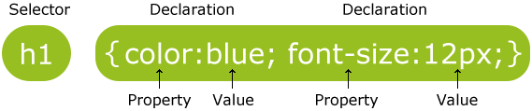
Селектор, як правило, є HTML елементом, який автор хоче стилізувати.
Кожне оголошення складається з властивості і її значення. Властивість є атрибутом стилю, який автор документа хоче змінити. Кожна властивість має значення. CSS оголошення завжди закінчується крапкою з комою, і групи оголошень охоплюються фігурними дужками. Для того щоб зробити CSS більш зручним для читання можна записувати кожне оголошення в окремому рядку.

На додаток до установки стилю для HTML елементів, CSS дозволяє автору документа вказати власні селектори: ідентифікатор і клас.

Селектор ідентифікатор
Селектор ідентифікатор використовується для визначення стилю одного HTML елемента, позначається символом # і використовує атрибут id HTML елемента.
Правило стилю, приведене нижче, буде застосовуватися до елемента з атрибутом id=para1:
<html>
<head>
<style type="text/css">
#para1
{
text-align:center;
color:red;
}
</style>
</head>

<body>
<p id="para1">Hello World!</p>
<p>This paragraph is not affected by the style.</p>
</body>
</html>

Примітка: Ім'я ідентифікатора не можна починати з цифри. Він не буде підтримуватись у брауерах Mozilla і Firefox.

Селектор клас
Селектор клас використовується для визначення стилю групи елементів. На відміну від селектора ідентифікатора, селектор клас найчастіше використовується в декількох елементах. Це дозволяє створити особливий стиль для багатьох HTML елементів того самого класу. Селектор клас позначається символом крапка . і використовує атрибут class HTML елемента. У наведеному нижче прикладі всі HTML елементи з атрибутом class="center" будуть вирівняні по центру:
<html>
<head>
<style type="text/css">
.center
{
text-align:center;
}
</style>
</head>

<body>
<h1 class="center">Center-aligned heading</h1>
<p class="center">Center-aligned paragraph.</p>
</body>
</html>

Можна також вказати, що тільки певні HTML елементи будуть належати до класу. У наведеному нижче прикладі, всі елементи <p> з атрибутом class="center" будуть вирівняні по центру:

<html>
<head>
<style type="text/css">
p.center
{
text-align:center;
}
</style>
</head>

<body>
<h1 class="center">This heading will not be affected</h1>
<p class="center">This paragraph will be center-aligned.</p>
</body>
</html>
Примітка: Ім'я класу не можна починати з цифри. Він буде підтримуватись тільки в Internet Explorer.

Зовнішня таблиця стилів
Зовнішня таблиця стилів дозволяє змінити зовнішній вигляд і розташування всіх сторінок на веб-сайті шляхом редагування окремого .css файлу, у якому зберігаються стилі. Зовнішня таблиця стилів є ідеальною, коли стиль застосовується до багатьох сторінок. З допомогою зовнішньої таблиці стилів можна змінити зовнішній вигляд всього веб-сайту шляхом зміни одного файлу. На кожній сторінці потрібно вказати посилання на зовнішню таблицю стилів, використовуючи порожній елемент <link>. Елемент <link> розміщується в елементі <head>:
<head>
<link rel="stylesheet" type="text/css" href="mystyle.css" />
</head>
Зовнішня таблиця стилів може бути записана у файлі будь-якого текстового редактора. Цей файл не повинен містити HTML тегів. Файл таблиці стилів повинен бути збережений з розширенням .css. Приклад файлу зовнішньої таблиці стилів наведено нижче:
hr {color:green;}
p {margin-left:20px;}
body {background-image:url("images/back40.gif");}

Внутрішня таблиця стилів
Внутрішня таблиця стилів повинна використовуватися для окремого документа, що має свій унікальний стиль. Внутрішні стилі визначаються за допомогою елемента <style>, який розміщується в елементі <head> HTML сторінки, наприклад:
<head>
<style type="text/css">
hr {color:green;}
p {margin-left:20px;}
body {background-image:url("images/back40.gif");}
</style>
</head>

Вбудований стиль
Вбудований стиль втрачає багато переваг таблиць стилів внаслідок змішування контенту з презентацією (представленням) даних. Цей метод потрібно використовувати рідко.
Для використання вбудованих стилів необхідно використовувати атрибут style у відповідному тезі. Атрибут style може містити будь-яку CSS властивість. Наведений приклад показує, як змінити колір і лівий край абзацу:
<p style="color:green;margin-left:20px">This is a paragraph.</p>

Каскад з декількох стилів
Стилі можуть бути вказані: в HTML елементі; в елементі <head> HTML сторінки; в зовнішньому CSS файлі. Всередині окремого HTML документа може бути посилання на декілька зовнішніх таблиць стилів.
Який стиль буде використовуватися, якщо вказано більше одного стилю для HTML елемента?
Всі стилі будуть "каскадуватись" в новій "віртуальній" таблиці стилів за такими правилами (номер чотири має найвищий пріоритет):
- Браузер за замовчуванням
- Зовнішні таблиці стилів
- Внутрішня таблиці стилів (в елементі <head>)
- Вбудований стиль (всередині HTML елемента)
Таким чином, вбудований стиль (всередині HTML-елемента) має найвищий пріоритет, який означає, що він замінить стиль, визначений всередині елемента <head> або у зовнішній таблиці стилів або у браузері (за замовчуванням).
Якщо в елементі <head> посилання на зовнішню таблицю стилів (елемент <link>) розміщене після внутрішньої таблиці стилів (елемента <style>), то зовнішня таблиця стилів замінить внутрішню таблицю стилів.
Якщо деякі властивості були встановлені для того самого селектора в різних таблицях стилів, то значення будуть успадковані від більш конкретної таблиці стилів (згідно пріорітету).
1.2.2. Блочна верстка сторінки за допомогою елементів <div>
Елемент <div> визначає розділ або фрагмент в HTML документі. Елемент <div> належить до блочних елементів. Блочний елемент займає всю доступну ширину і має перед собою і після себе перехід на новий рядок. Елемент <div> часто використовується спільно з CSS для компонування веб-сторінки.
Елемент <div> може мати клас, ідентифікатор та стильові атрибути. Завдяки цим атрибутам, стилі також можна застосовувати до цього елемента.
У сучасному сайтобудуванні елемент <div> використовуються як зручний контейнер для різних об'єктів, зовнішнім оформленням яких можна легко керувати за допомогою CSS. Наприклад, для закріпленого блоку маємо:

Код HTML | Результат виконання:
<!DOCTYPE HTML PUBLIC "-//W3C//DTD HTML 4.01 Transitional//UA"  "http://www.w3.org/TR/html4/loose.dtd">  <html>  <head>  <title>Приклад тегу div</title>  <style type="text/css">  #mydiv {  width: 250px;  background: #ddd;  padding: 5px;  border: solid 1px black;  position: fixed;  cursor:crosshair;  top: 20px;  left: 100px;  }  </style>  </head>  <body>  <div id="mydiv">  Блок, з ідентифікатором mydiv оформлено  за допомогою стилів.  Зверніть увагу, що завдяки CSS ми:  - змінили зовнішність (зробили сірий фон  та додали рамку);  - задали потрібне нам розташування блоку;  </div>  </body>  </html> | 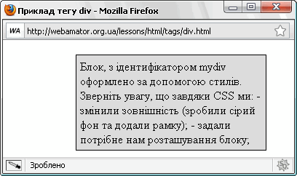

1.2.3. Робота з бібліотека Animate.css
Бібліотека включає в себе 56 анімацій, згрупованих за типом ефекту, включає в себе «вхід» і «вихід» із анімувания елемента, а також простий конструктор, який дає можливість включити в файл тільки потрібні ефекти. Бібліотеку вже використовують сайти Foursquare, EA, Disney та ін.. Демонстрацію деяких прикладів можна переглянути на сайті: http://daneden.me/animate/.
Перш за все, для коректної роботи сайту що розробляється та сторінок на яких створюватимемо анімацію, потрібно помістити файл бібліотеки у директорії сайту. Весь код бібліотеки знаходиться у файлі animate.css який треба підключити через тег <link> так як це робиться з іншими стильовими файлами.
<link href="styles/animate.css" rel="stylesheet">
Щоб застосувати ефект анімації до бажаного елементу, додаємо до нього два класи - animated і клас з назвою ефекту, припустимо fadeInDown (список всіх ефектів та їх назви дивимося у animate.css). Наприклад, щоб додати мерехтіння до зображень на сторінці. У HTML записуємо наступне:
<img src="images/figure.jpg" alt="Зображення" class="animated flash">
Сама анімація включається автоматично при завантаженні сторінки. Це зручно для спливаючих повідомлень, покликаних привернути увагу користувача.
1.2.4. Робота з прозорістю зображень у CSS3
У CSS3 властивість прозорості є Прозорість. Спочатку розглянемо як створити прозоре зображення у CSS.

На рисунку зправа показано оригінальне зображення та зображення з прозорістю.
Прозорість задається за допомогою такого коду:
img
{
opacity: 0.4;
filter: alpha(opacity=40); /* For IE8 and earlier */
}
Приклад :
Код сторінки | Результат
<html>  <head>  <style>  div.background  {  width:500px;  height:250px;  background:url(klematis.jpg) repeat;  border:2px solid black;  }  div.transbox  {  width:400px;  height:180px;  margin:30px 50px;  background-color:#ffffff;  border:1px solid black;  opacity:0.6;  filter:alpha(opacity=60); /* For IE8 and earlier */  }  div.transbox p  {  margin:30px 40px;  font-weight:bold;  color:#000000;  }  </style>  </head>  <body>  <div class="background">  <div class="transbox">  <p>  Цей текст, поміщено в прозорий блок. Цей текст, поміщено в прозорий блок. Цей текст, поміщено в прозорий блок. Цей текст, поміщено в прозорий блок.  </p>  </div>  </div>  </body>  </html> | 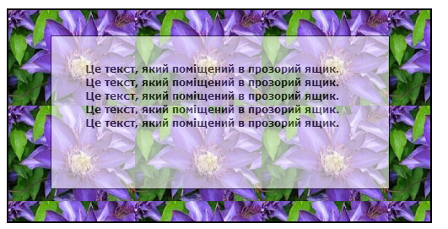

1.3. Завдання до лабораторної роботи

- За допомогою блоків сформувати каркас сторінки, блочна структура подана в таблиці 3.
- Описати стиль для закріпленого блоку. Текстом для блоку виберіть улюблений вірш.
- Розробити блочну структуру для меню, використовуючи стилі для посилань та блоків, доповнити оформлення за власним бажанням.
- В основному блоці (відмічений *) на чорному фоні зробити колаж із своїх світлин, для цього використати не менше 6 світлин, які розмістити в блоках. (Світлини бажано вибрати розміром не більше 240 x 320 пікселів).
- Для кожного блоку оформити різні стилі за власним бажанням, та наповнити їх контентом (текстом, списками, анімацією).
- Використовуючи бібліотеку анімацій Animate.css та стилізацію прозорості доповнити розроблений у попередніх лабораторних роботах сайт сторінкою яка би демонструвата ці ефекти.
- Реалізувати не менше шести різних анімацій з даної бібліотеки на створеній сторінці.
- Попрацювати над дизайном вашої сторінки, оформити блочну верстку, а також використати текст та зображення у якості контенту.

Таблиця 3.
№п/п | Основна блочна структура | Параметри оформлення стилю для закріпленого блоку <DIV> |  |  |  |  |  |  |  | Стилі для  посилань  з яких створене меню (де n – номер варіанту) | Додаткове завдання
№п/п | Основна блочна структура | Ширина Висота | Положення | Внутрішні та зовнішні відступи | Шрифт | Колір | Текст | Рамка: товщина, тип | Курсор |  | Додаткове завдання
1 | 2 | 3 | 4 | 5 | 6 | 7 | 8 | 9 | 10 | 11 | 12
2 |  | 140 320 | 150 170 | 4 8 | Arial | Синій | Червоний | 2, none | e-resize | link="#0022AA" vlink="#666222" alink="#005544" | Зробіть стиль абзацу P. NB такий, що абзац укладений у рамку (бордюр) червоного кольору товщиною в п'ять міліметра, займає (по ширині) половину екрана, розтало-ваний біля правого краю екрана, а решта тексту обтікає цей абзац ліворуч.
  h=90
  45% | 55%  *

1.4. Зразок виконаної лабораторної роботи

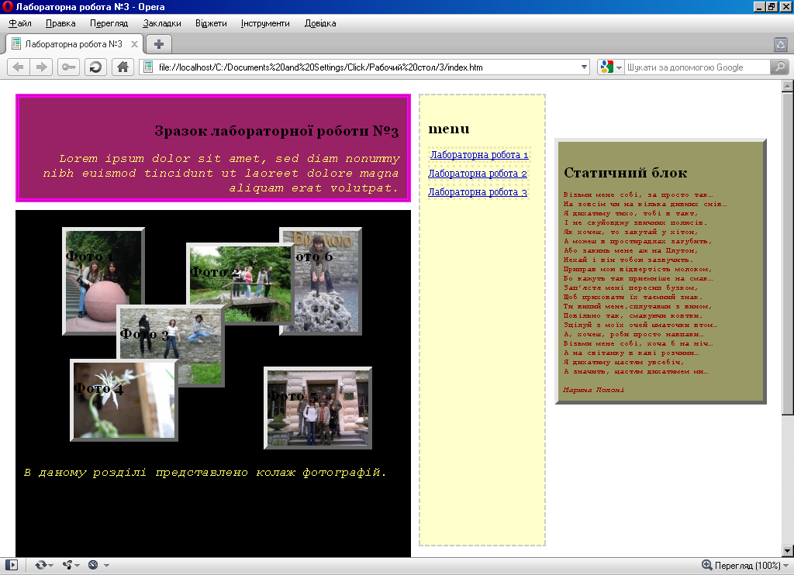

4.5. Контрольні запитання
1. Які є способи кодування кольору у Web?
2. Які теги відповідають за зміну кольору активних, відкритих і невідкритих гіперпосилань?
3. Що таке каскадні таблиці стилів і чому вони так називаються?
4. Як відбувається визначення стилю? Наведіть приклад.
5. Який формат запису коментаря в каскадних таблицях стилів?
6. Які є основні способи визначення опису CSS? Наведіть приклад.
7. Чи можна визначити стилі Web-сторінки підключенням зовнішнього файлу? Якщо можна, то як?
8. Що можна задавати в описі стилю?
9. Які типи елементів існують в описі мови HTML?
10. Які властивості можна визначити при використанні CSS?
11. Які види стилів по розташуванню ви знаєте?
12. Правила визначення стилів, класів і підкласів.
13. Навіщо взагалі були придумані стилі і коли їхнє використання особливо зручно?
14. Опишіть призначення тегу <STYLE>?
15. Як посилатися на глобальну таблицю стилів?

